Plaisir de lire

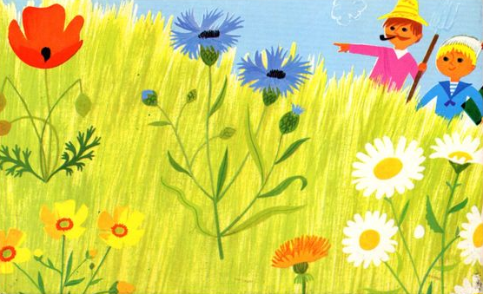CE2

**Thème 7**

**Grandir près du châtaignier**

**Thème 6 : Le printemps**

**Texte1** Lecture intégrale d’œuvre littéraire classique

**La chèvre de Monsieur Seguin**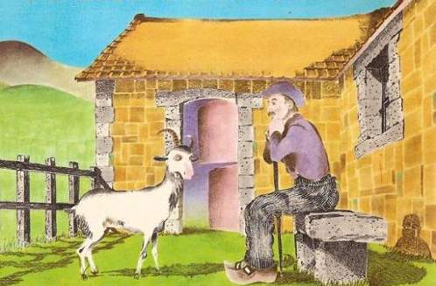

1 M. Seguin n'avait jamais eu de bonheur avec ses chèvres. Il les perdait toutes de la même façon : un beau matin, elles cassaient leur corde, s'en allaient dans la montagne, et là-haut le loup les mangeait. Ni les caresses de leur maître, ni la peur du loup, rien ne les retenait. [...]

M. Seguin s'apercevait bien que sa chèvre avait quelque chose, mais il ne savait pas ce que c'était... Un matin, comme il achevait de la traire, la chèvre se retourna et lui dit dans son patois :

« - Écoutez, monsieur Seguin, je me languis chez vous, laissez-moi aller dans la montagne.

- Ah ! Mon Dieu! Elle aussi! » Cria M. Seguin stupéfait, et du coup il laissa tomber son écuelle; puis, s'asseyant dans l'herbe à côté de sa chèvre :

« Comment, Blanquette, tu veux me quitter! »

2 Et Blanquette répondit:

« Oui, monsieur Seguin.

- Est-ce que l'herbe te manque ici?

- Oh ! Non! Monsieur Seguin.

- Tu es peut-être attachée de trop court, veux-tu que j'allonge la corde?

- Ce n'est pas la peine, monsieur Seguin.

- Alors, qu'est-ce qu'il te faut? Qu’est-ce que tu veux?

- Je veux aller dans la montagne, monsieur Seguin.

- Mais, malheureuse, tu ne sais pas qu'il y a le loup dans la montagne... Que feras-tu quand il viendra ?

- Je lui donnerai des coups de cornes, monsieur Seguin.

3 - Le loup se moque bien de tes cornes. Il m'a mangé des biques autrement encornées que toi... Tu sais bien, la pauvre vieille Renaude qui était ici l'an dernier? Une maîtresse chèvre, forte et méchante comme un bouc. Elle s'est battue avec le loup toute la nuit... puis, le matin, le loup l'a mangée.

- Pécaïre ! Pauvre Renaude ! ... Ça ne fait rien, monsieur Seguin, laissez-moi aller dans la montagne.

- Bonté divine! ... dit M. Seguin; mais qu'est-ce qu'on leur fait donc à mes chèvres? Encore une que le loup va me manger... Eh bien, non... je te sauverai malgré toi, coquine! Et de peur que tu ne rompes ta corde, je vais t'enfermer dans l'étable et tu y resteras toujours. » (A suivre)

**1° Expliquons** :

Patois : Parler propre à une région, dialecte.

Je me languis : J’attends impatiemment.

Encornées : qui a des cornes.

Pécaïre : Exclamation d'attendrissement, de pitié du Languedoc.

**2° Comprenons** :

*Qu’arrivait-il aux chèvres de Monsieur Seguin ? Que demande la chèvre à son maître ? Monsieur Seguin est-il d’accord ? Pourquoi ? Que fait-il pour retenir sa chèvre ?*

**3° Copions :**

*Recopie la phrase qui décrit la Renaude.*

**4° Lecture vivante :**

*Relis le dernier passage (le numéro 3) en accordant un ton inquiet à Monsieur Seguin et déterminé à la chèvre.*

**5° Vocabulaire :**

Le préfixe « en »

*Corne, encorné*

*Bout, embouti*

*Fermé,______________*

*Terre, _____________*

*Caisse, ____________*

*Jambe, _____________*

**6° Dessinons :**

*Dessine dans ton cahier Monsieur Seguin et sa chèvre avec la montagne en arrière-plan.*

**Texte 2**

**La chèvre de Monsieur Seguin** (suite)

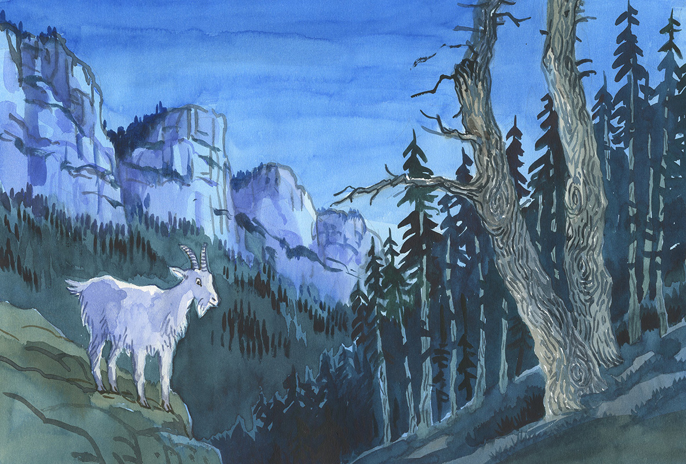

1 Là-dessus monsieur Seguin emporta la chèvre dans une étable toute noire, dont il ferma la porte à double tour. Malheureusement, il avait oublié la fenêtre, et à peine eut-il le dos tourné, que la petite s’en alla. […]

En somme, ce fut une bonne journée pour la chèvre de M. Seguin. Vers le milieu du jour, en courant de droite et de gauche, elle tomba dans une troupe de chamois en train de croquer une lambrusque* à belles dents. Notre petite coureuse en robe blanche fit sensation. On lui donna la meilleure place à la lambrusque, et tous ces messieurs furent très galants...

2 Il paraît même, - ceci doit rester entre nous, Gringoire, - qu'un jeune chamois à pelage noir eut la bonne fortune de plaire à Blanquette. Les deux amoureux s'égarèrent parmi le bois une heure ou deux, et si tu veux savoir ce qu'ils dirent, va le demander aux sources bavardes qui courent invisibles dans la mousse. […]

Tout à coup le vent fraîchit. La montagne devint violette; c'était le soir.

« Déjà! » dit la petite chèvre; et elle s'arrêta fort étonnée. En bas, les champs étaient noyés de brume. Le clos de M. Seguin disparaissait dans le brouillard, et de la maisonnette on ne voyait plus que le toit avec un peu de fumée. Elle écouta les clochettes d'un troupeau qu'on ramenait, et se sentit l’âme toute triste... Un gerfaut*, qui rentrait, la frôla de ses ailes en passant. Elle tressaillit… puis ce fut un hurlement dans la montagne : « Hou! Hou! »

3 Elle pensa au loup; de tout le jour la folle n'y avait pas pensé… Au même moment une trompe sonna bien loin dans la vallée. C'était ce bon M. Seguin qui tentait un dernier effort.

« Hou! Hou!... faisait le loup.

- Reviens! Reviens !... » Criait la trompe.

Blanquette eut envie de revenir; mais en se rappelant le pieu, la corde, la haie du clos, elle pensa que maintenant elle ne pouvait plus se faire à cette vie, et qu'il valait mieux rester.

La trompe ne sonnait plus... (à suivre)

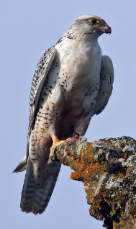**1° Expliquons** :

Lambrusque : Vigne sauvage donnant des fruits.

Gerfaut : Très grand faucon (60 cm pour 2 kg) aux longues ailes pointues et au plumage gris pâle.

Tressaillir : Sursauter, avoir un brusque mouvement involontaire du corps, en particulier sous le coup de quelque émotion.

Pieu : Pièce de bois pointu que l’on enfonce dans le sol.

**2° Comprenons** :

*Comment Monsieur Seguin sécurise-t-il l’endroit où il enferme la petite chèvre ? Comment s’appelle la chèvre ? Comment voit-on que le jour tombe  dans le texte ? Où se trouve la petite chèvre quand le soir arrive ?*

**3° Copions :**

*Recopie la phrase qui montre que la petite chèvre regrette sa décision.*

**4° Lecture vivante :**

*Relis le passage 3 fais sentir l’inquiétude de la situation à travers le ton de ta voix.*

**5° Grammaire :**

*« En bas, les champs étaient noyés de brume. »*

*Transforme cette phrase en changeant le mot « champ » par le mot « prairie » au singulier.*

**6° Dessinons :**

*Sors tes aquarelles et peint le ciel qui devient violet.*

**Jour 3 Œuvre classique**

**La chèvre de Monsieur Seguin** (suite et fin)

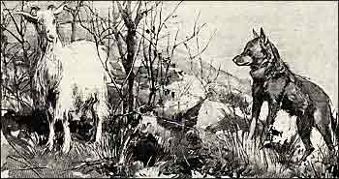

1 La chèvre entendit derrière elle un bruit de feuilles. Elle se retourna et vit dans l'ombre deux oreilles courtes, toutes droites, avec deux yeux qui reluisaient... C'était le loup.

Énorme, immobile, assis sur son train de derrière, il était là regardant la petite chèvre blanche et la dégustant par avance. Comme il savait bien qu'il la mangerait, le loup ne se pressait pas; seulement, quand elle se retourna, il se mit à rire méchamment. « Ha! Ha! La petite chèvre de M. Seguin »; et il passa sa grosse langue rouge sur ses babines d'amadou*.

2 Blanquette se sentit perdue... Un moment, en se rappelant l'histoire de la vieille Renaude, qui s'était battue toute la nuit pour être mangée le matin, elle se dit qu'il vaudrait peut-être mieux se laisser manger tout de suite; puis, s'étant ravisée, elle tomba en garde, la tête basse et la corne en avant, comme une brave chèvre de M. Seguin qu'elle était... Non pas qu'elle eût l'espoir de tuer le loup, - les chèvres ne tuent pas le loup, - mais seulement pour voir si elle pourrait tenir aussi longtemps que la Renaude...

Alors le monstre s'avança, et les petites cornes entrèrent en danse. Ah! La brave chevrette, comme elle y allait de bon cœur! Plus de dix fois, je ne mens pas, Gringoire, elle força le loup à reculer pour reprendre haleine. Pendant ces trêves d'une minute, la gourmande cueillait en hâte encore un brin de sa chère herbe; puis elle retournait au combat, la bouche pleine... Cela dura toute la nuit.

3 De temps en temps la chèvre de M. Seguin regardait les étoiles danser dans le ciel clair, et elle se disait: « Oh! Pourvu que je tienne jusqu'à l'aube... ? »

L'une après l'autre, les étoiles s'éteignirent. Blanquette redoubla de coups de cornes, le loup de coups de dents... Une lueur pâle parut dans l'horizon... Le chant du coq enroué monta d'une métairie.

« Enfin! » dit la pauvre bête, qui n'attendait plus que le jour pour mourir; et elle s'allongea par terre dans sa belle fourrure blanche toute tachée de sang…

Alors le loup se jeta sur la petite chèvre et la mangea.

*Alphonse Daudet*

**1° Expliquons** :

Amadou *: Substance inflammable tirée d'un champignon*

Enroué : *Rendre la voix rauque, moins nette.*

Métairie : *Propriété foncière exploitée selon un contrat de métayage. Le métayage est un*

*bail agricole où l'exploitant et le propriétaire se partagent les récoltes.*

**2° Comprenons :**

*Qui surgit derrière elle ? Comment est-il décrit ? Comment la petite chèvre réagit-elle ? A quoi est comparé le loup ? Combien de fois charge-t-elle le loup ? Quel objectif s’est-elle fixée ? Pourquoi ? Est-elle courageuse ?*

**3° Copions :**

*Recopie la phrase qui indique que le jour se lve.*

**4° Lecture vivante :**

*Relis le passage 2 en faisant varier le ton qui alterne et hésite entre le désir de la capitulation de la chèvre, et sa fierté de résister jusqu’au bout.*

**5° Vocabulaire :**

*Cherche dans le dictionnaire la définition de*

*Aube :*

*Aurore :*

*Crépuscule :*

*Brune :*

**6° Se réapproprier le texte :**

*Prends des figurines Playmobils (Monsieur Seguin, une chèvre, un loup), campe le décor et fais rejouer l’histoire de la petite chèvre de monsieur Seguin.*

**Jour 4**

**Adieu chardonnerets !...**

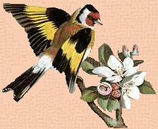1 Il y avait dans notre jardin, sur une branche de cerisier, un nid de chardonnerets, joli à voir. Quatre petits venaient d’y éclore. Je dis à mon père : « J’ai presque envie de les prendre pour les élever. »

Mon père m’avait expliqué que c’est un crime de mettre les oiseaux en cage. Mais, pour cette fois, las sans doute de me répéter la même chose, il ne trouva rien à répondre.

2 Quelques jours après, je lui dis : « Si je veux, ce sera facile. Je placerai le nid dans une cage, j’attacherai la cage au cerisier et la mère nourrira ses petits par les barreaux jusqu’à ce qu’ils n’aient plus besoin d’elle. »

3 Mon père ne me dit pas ce qu’il pensait de ce moyen. Alors j’installai le nid dans une cage, la cage sur le cerisier et ce que j’avais prévu arriva. Les vieux chardonnerets, sans hésiter, apportèrent aux petits des becs pleins de chenilles. Mon père, amusé comme moi, observait de loin leur va-et-vient.

4 Je dis un soir : « Les petits sont assez drus. S’ils étaient libres, ils s’envoleraient. Qu’ils passent une dernière nuit en famille. Demain je pendrai la cage à ma fenêtre. Je te prie de croire qu’il n’y aura pas beaucoup de chardonnerets au monde mieux soignés. »

Mon père ne me dit pas le contraire.

Le lendemain, je trouvai la cage vide. Mon père était là…

« Je ne suis pas curieux, dis-je, mais je voudrais bien savoir quel est celui qui a ouvert la porte de la cage. »

Jules Renard

**1° Expliquons** :

Chardonneret*: Petit oiseau passereau aux vives couleurs, très social, se posant souvent sur les chardons.*

Las : *(se prononce « la ») Etre fatigué.*

Drus : *Se dit d'un végétal, de cheveux épais, touffus, serrés. Ici, il faut comprendre que les oiseaux se tiennent suffisamment solidement*.

**2° Comprenons :**

*Que veut faire l’enfant avec les chardonnerets ? Son père approuve-t-il son intention ? Pourquoi le laisse-t-il faire ? Comment la mère nourrit-elle ses petits ? Qui a ouvert la porte de la cage ?*

**3° Copions :**

*Recopie le passage qui indique ce que le père pense de la capture des oiseaux.*

**4° Lecture vivante :**

*Lis le passage 4 et fais sentir le ton de l’enfant qui n’est pas dupe à la fin du récit.*

**5° Conjugaison :**

« *Demain, je pendrai la cage à ma fenêtre*. »

*Mets cette phrase à toutes les personnes au passé simple* :

Hier, je____________________________________________.

Hier, tu____________________________________________.

Hier, elle___________________________________________.

Hier, nous___________________________________________.

Hier, vous___________________________________________.

Hier, ils_____________________________________________.

**6° Se réapproprier le texte** :

*A l’aide d’une pomme de pin, de plumes et de cire d’abeille, d’éléments de la nature bricole un petit oiseau.*

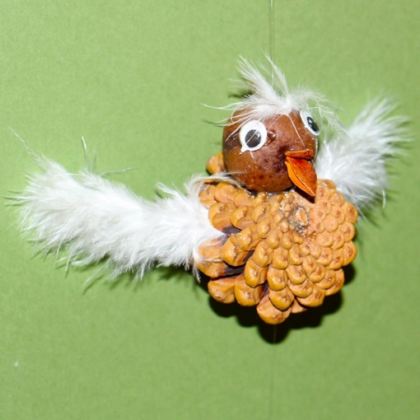

**Jour 5 Texte classique**

**Amadou et les lapins**

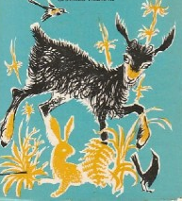

1 Amadou était un gentil petit chevreau. Il avait pu échapper au couteau du boucher et, depuis hier, il se cachait dans la forêt.

Il s’était couché entre deux énormes racines et dormait paisiblement.

Un bruit le réveilla en sursaut. A deux pas de lui, deux longues oreilles sortaient des feuilles mortes. C’était un lapin.

2 « Je te salue bien, dit le lapin.

-Bonjour, lapin, répondit Amadou ; tu m’as fait peur.

-Toi aussi, quand tu as dressé la tête. De loin je t’avais pris pour un morceau de bois noir, et je voulais te regarder de près. Tu n’es pas d’ici ? J’ai vu de loin des chèvres, mais je n’en ai jamais vu dans le bois.

-Je ne suis pas une chèvre, dit Amadou, je suis un bouquillon. Je suis Amadou le bouquillon… » Alors, il raconta son histoire, et dit comment il avait échappé au boucher.

3 «  Ah ! Comme je t’admire, toi qui sais te défendre, s’écria le lapin. Nous autres aussi, les hommes veulent nous tuer pour nous manger ! Mais pour échapper à leurs chiens et à leurs fusils, nous ne pouvons que fuir et nous cacher.

« Nous ne sortons qu’à l’aube et à la fin du jour pour manger et prendre l’air », ajouta le lapin.

4 Amadou, qui ne savait pas combien de temps il avait dormi, demanda si la journée commençait, ou si elle allait finir.

« La journée va finir, répondit en riant le lapin. Dans un peu plus d’une heure, il fera nuit. Quitte ce trou, vient avec ma famille brouter le petit trèfle et le plantain. C’est l’heure où tous les hommes rentrent chez eux. Nous sommes alors les maîtres !... »

5 Amadou se sentait joyeux. Il fut pris d’une envie de danser. Il fit un temps de galop, s’enleva des quatre sabots, et tourna sur lui-même avant de retomber à terre.

C’était la vraie cabriole ou danse des cabris.

« Attention, cria la lapine, ne va pas écraser mes enfants !

-Ne crains rien, répondit le cabri, je sais où je pose mes sabots ! » Amadou rassura la lapine et continua sa dans jusqu’à la nuit noire.

*Charles Vildrac*

**1° Expliquons** :

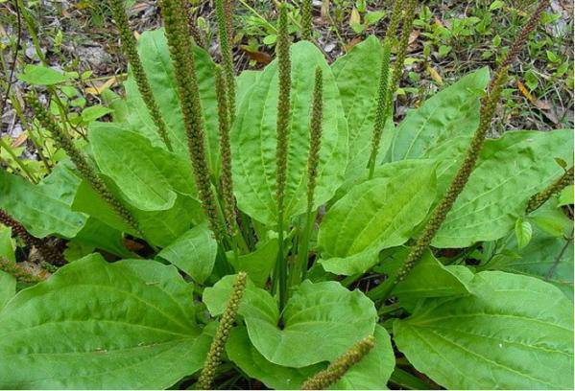Bouquillon : *de la famille des caprins, le bouquillon est un petit chevreau.*

Brouter : *Paître de l'herbe, de jeunes pousses.*

Plantain : *nom donné à certains végétaux herbacés.*

**2° Comprenons :**

*Qui est Amadou ? Qui réveille le bouquillon ? A quel malheur a échappé Amadou ? Que peuvent faire les lapins pour échapper aux chasseurs ? Qu’est-ce qui fait rire le lapin ? Qu’arrive-t-il lorsque les hommes rentrent chez eux ? Comment se sent le chevreau après l’invitation?*

**3° Copions :**

*Recopie la phrase qui indique qu’Amadou est perdu dans le temps.*

**4° Lecture vivante :**

*Lis les passages 1 et 2 et donne le ton qu’il convient dans le dialogue de présentation des deux animaux.*

**5° Vocabulaire :**

*Les synonymes*: Bouquillon est synonyme de chevreau**.**

Trouve les synonymes des mots suivants :

Biquette :_____________

Baudet : _______________

Canasson :_____________

Matou :_______________

Cerbère :_____________

**6° Se réapproprier le texte** :

*Découpe l’image et colorie-la. Puis colle les deux parties en t’assurant de laisser un rebord sur le bas afin de faire tenir la silhouette.*

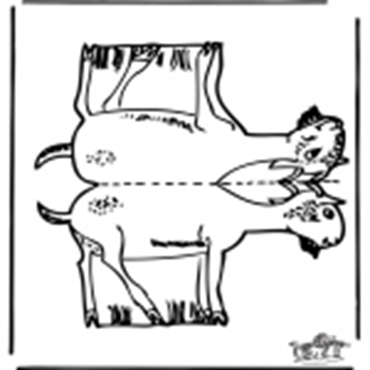

**Jour 6 Texte** tiré d’un manuel ancien

**Voici le printemps et les fleurs**

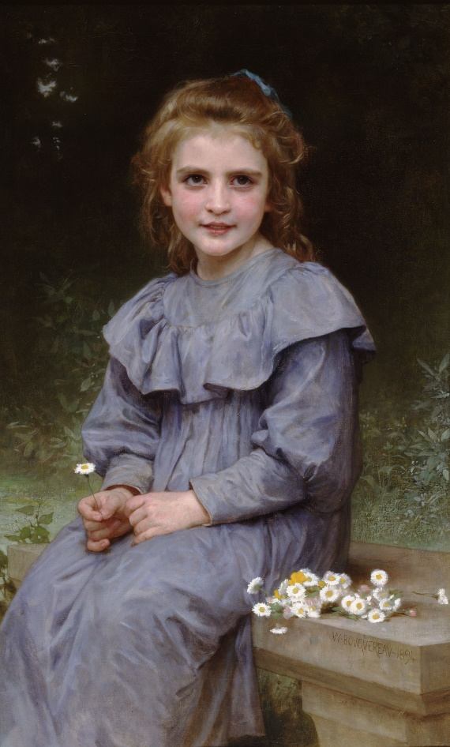

1 C’est le printemps: le soleil brille, les bourgeons éclatent, les feuilles paraissent, la forêt reverdit, les hirondelles retrouvent leur ancien nid.

2 Dans les champs et les bois, s’épanouissent de mignonnes fleurettes aux doux parfums. Au bord des talus, les primevères dressent leurs clochettes jaunes. Dans le gazon, fleurissent les pâquerettes au cœur doré, et bientôt les marguerites forment dans la prairie un vaste jardin fleuri.

3 Les petites violettes se blottissent dans l’herbe, à l’ombre du buisson, et embaument le sentier. Dans un coin humide de la forêt, les muguets agitent doucement leurs grelots.

4 Tout joyeux, les enfants s’éparpillent à travers champs et cueillent les humbles fleurettes. Ils rentrent chargés de bouquets et de guirlandes: « Maman, voilà les fleurs de la saison: elles vont orner et embaumer la maison. »

*Tiré du manuel ancien d’A. Souché, La lecture courante et le français, Fernand Nathan,1956*

*William Bouguereau Daisies 1894*

**1° Expliquons:**

**Talus:** terrain en pente très inclinée;

**blottir**: S’accroupir, se ramasser de manière à tenir le moins d’espace qu’il est possible.

**2° Comprenons** :

*Que se passe-t-il au printemps dans la nature ? Qu’est-ce qui s’épanouit dans les champs ? Que font les enfants ? A qui les donnent-ils ?*

**3° Copions**:

*Recopie la phrase qui parle des violettes.*

**4° Lecture vivante :**

*Relis le texte et emploie un ton guilleret pour bien rendre la joie que suscite la saison du printemps où renaît la nature.*

**5° Grammaire :**

Composer des phrases (travail sur les verbes)

C’est le printemps: le soleil (que fait-il)? les bourgeons…; les feuilles…

Voici l’été: que font les oiseaux… les roses…, les herbes du jardin…, les blés…, les cerises…

Voici l’automne: que fait le vent…, que fait la pluie…, que font les feuilles…, que produit le brouillard…

Voici l’hiver: que fait la neige… , que fait le froid…, que fait le vent… (verbe différent de celui de l’automne).

**6° Se réapproprier le texte** :

*Cueille les fleurs citées dans le texte et dessine les dans ton cahier.*

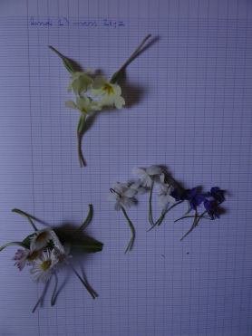 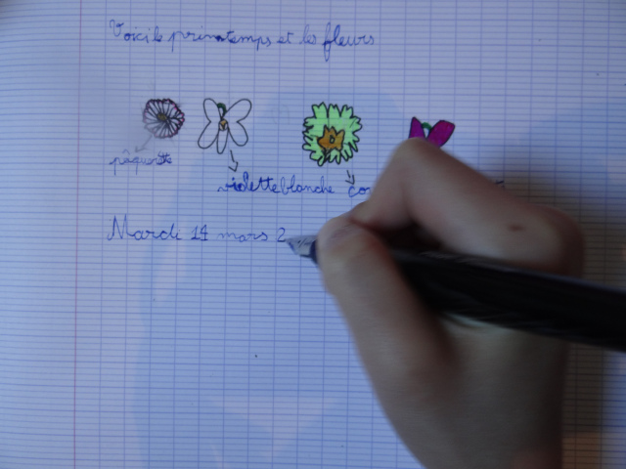

**Jour 7**

**En promenade**

1 Sous la conduite de leur institutrice, six petites filles sont allées en promenade par un bel après-midi de printemps. Au creux d’un pré imbibé de rosée où l’on était entré par curiosité, ce fut la découverte d’une touffe de jonquilles.

2 Le cœur des six petites se mit à battre. Elles entourèrent cette touffe de jonquilles avec précaution; puis, Marie, l’aînée, avança les doigts pour la cueillir. Mais, mademoiselle, d’un geste, arrêta la menotte: « Non, dit-elle, il ne faut pas les cueillir… Elles souffriraient. »

3 Au bord d’un petit bois, on décida de se reposer un moment. Tout le monde s’assit dans la mousse. L’une des fillettes découvrit, au pied d’un arbre, tout un village de champignons. Alors mademoiselle déclara:

« Les fées aiment beaucoup les champignons. Elles s’en servent comme de tables rondes. Vous connaissez les fées? Un sourire moqueur parut sur les visages des aînées. mais la petite Lili, les yeux agrandis, s’approcha, curieuse.

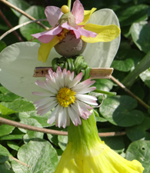 4 « Les fées, dit mademoiselle, sont des personnes pas plus hautes que des pâquerettes, et qui dansent la nuit au clair de lune. Elles ont des ailes de moustique, et leurs robes sont taillées dans les pétales des plus belles fleurs ou bien dans les ailes des plus beaux papillons. Quelques fois, elles donnent entre elles des fêtes et des festins, et c’est alors que les champignons sont leurs tables. Mais elles aiment avoir une nappe. Et si l’une de vous peut découvrir une ancienne feuille sèche, toute transparente comme une dentelle, nous la placerons sur le plus gros champignon. Les fées nous en seront très reconnaissantes. »

5 Déjà Lili s’était levée, penchait sa petite figure, cherchait dans l’herbe la jolie feuille transparente. Ses sœurs, trouvant le jeu drôle, se mirent aussi à la recherche. Mademoiselle, pendant ce temps, continuait. Elle parlait des pauvres crapauds qu’on rencontre sous les feuilles, qu’on trouve si laids et si dangereux, et qui sont parfois des princesses transformées par les mauvaises fées.

Ce fut Rosine qui trouva la feuille en dentelle. On en décora tout de suite le plus gros champignon. « Les fées seront satisfaites », dit mademoiselle.

*Lucie Delarue-Madrus « Le roman de six petites filles » , Fasquelle, éditeur*

**1° Expliquons** :

Imbibé : Qui a bu tellement de liquide qu’il en est tout pénétré, mouillé.

Rosée : Vapeur d'eau qui se dépose, le matin, en gouttelettes très fines, sur les végétaux.

Menotte : (mot familier) Petite main, main d'enfant.

Festin : repas de fête. Par exemple le festin d’un roi.

**2° Comprenons** :

*Que découvrent les fillettes près de l’arbre ? A quoi servent-ils selon l’institutrice ? Comment sont les fées ? En quoi est faite la nappe des fées ?*

**3° Copions :**

*Recopie la phrase qui parle des ailes de fées.*

**4° Lecture vivante :**

*Lis le passage 4 en donnant un ton mi- sérieux, mi- enjoué à l’institutrice.*

**5° Grammaire :**

*« Les petites filles sont allées en promenade. »*

*Donne la nature et la fonction de chacun des mots de cette courte phrase.*

*Transforme la phrase en y changeant « filles » par « garçon » au singulier.*

**6° Dessinons et bricolons :**

1. *Observe une jonquille et dessine-la. (La jonquille a six pétales)*

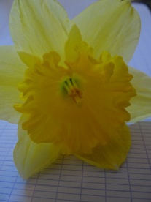 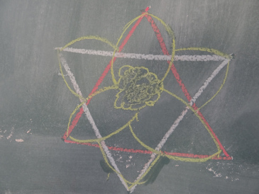

1. *A l’aide d’argile, de pétales de fleurs et de matériaux de la nature, construis une petite fée.*

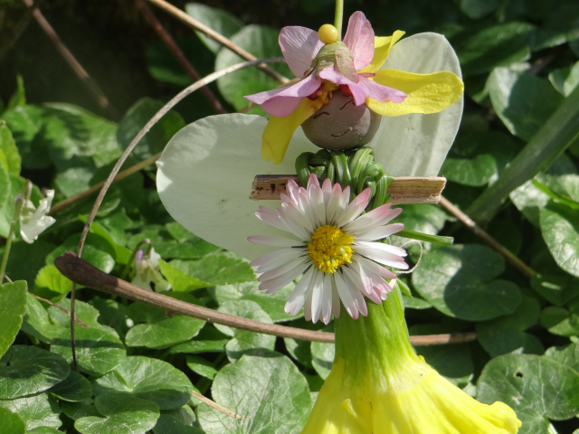

**Jour 8 Conte**

**Pourquoi le renard a-t-il une si belle queue ?**

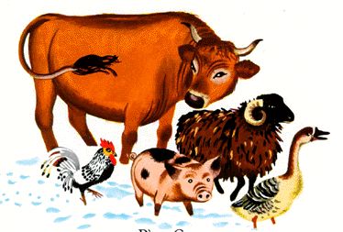1 Dans ce temps-là, les animaux n’avaient pas de queue. Pas plus

le renard que le lapin, pas plus la belette que la souris. Un jour, le bruit se répandit qu’il allait y avoir une grande foire ; une foire comme on n’en avait jamais vu et où des queues seraient vendues. Le renard courait vite. Il courut plus vite encore et arriva le premier à la foire. C’était vrai. Il y avait là des tas de queues à vendre : des grosses, des minces, des longues, des courtes, des touffues, des râpées, des lisses, des grenues et des râpeuses...Le renard regarda partout, chercha bien et se choisit celle qui était la plus touffue et la plus belle.

2 Tout fier, il s’en retournait chez lui, quand il rencontra le chien.

- Reste-t-il encore des queues à vendre ? demanda le chien.

- Oui, oui, répondit le renard. Il en reste encore beaucoup, mais pas tout à fait aussi belles que la mienne. Mais le chien se trouva, lui aussi, une queue qui le contenta. Il s’en retournait chez lui, quand il rencontra le chat.

- Reste-t-il encore des queues à vendre ? demanda le chat.

- Oui, oui, répondit le chien. Il en reste encore beaucoup, mais pas tout à fait aussi belles que la mienne. Le chat, pourtant, se trouva une longue queue, joliment rayée et qui avait

l’air de remuer toute seule. Il s’en retournait chez lui, quand il rencontra le cheval.

- Reste-t-il encore des queues à vendre ? demanda le cheval.

- Oui, oui, répondit le chat. Il en reste encore beaucoup, mais pas tout à fait aussi belles

que la mienne.

3 Le cheval trouva quand même une grande belle queue qui lui plut avec de longscrins.

Il s’en retournait chez lui, quand il rencontra la vache.

- Reste-t-il encore des queues à vendre ? demanda la vache.

- Oui, oui, il en reste encore répondit le cheval. Mais les plus touffues, les plus poilues sont

vendues, et celles qui restent ne sont pas bien belles. Tu peux tout de même aller voir...

La vache chercha longtemps et finit par dénicher une longue queue qui ressemblait à de

l’herbe sèche.

4 Longtemps après tout le monde, arriva enfin le petit cochon.

- Y a-t-il encore une petite queue, grognait-il, y a-t-il encore une petite queue?

Il ne restait plus pour le cochon qu’une petite queue en tire-bouchon. Il la trouva très jolie et

se l’attacha immédiatement.

- J’ai une jolie petite queue, grognait-il, tout content, j’ai une jolie petite queue... Et il la

regardait tout le temps. Mais nous, nous savons bien que c’est le renard qui avait choisi la

plus belle. Et depuis ce temps-là, les bêtes ont toujours porté une queue...

*Natha CAPUT*

**1° Expliquons** :

Crin : du latin « crinis » qui veut dire cheveux.

Touffues : Qui est épais, dense, formé de nombreux végétaux, brins, poils, fils. Dans le texte précédent, nous avons vu le mot « touffe » pour dire « ensemble de brins, poils, fleurs… ». Ce mot nous vient de l’allemand « tope » qui signifie toupet ou touffe.

**2° Comprenons** :

*De quelle foire s’agissait-il ? Quelle queue se choisit le renard ? Quelle queue se choisit le chat ? A quoi voit-on que chacun trouve sa queue fort belle ? Quelles sont les amusantes paroles du petit cochon ? Mais quelle est la bête avec la plus belle queue ?*

**3° Copions :**

*Recopie la phrase qui indique ce que la vache trouva à la foire.*

**4° Lecture vivante :**

*Relis le passage 4 et fait jouer le ton entre celui »vaniteux » du renard, si fier de sa queue et celui « inquiet » des autres animaux qui craignent d’arriver trop tard.*

**5° Vocabulaire :**

Le porc grogne ; son cri est le grognement.

La poule glousse ; son cri est le______________.

Le cheval hennit ; son cri est le ______________.

Le loup hurle ; son cri est le _______________.

Le corbeau croasse ; son cri est le _____________.

**6° Dessinons :**

*Dessine dans ton cahier les animaux arborant fièrement leur queue.*

**Jour 9 Fable**

**Le Loup, la Chèvre et le Chevreau**

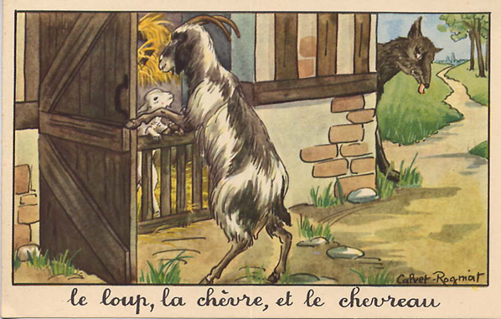

La bique allant remplir sa traînante mamelle,

Et paître l'herbe nouvelle,

Ferma sa porte au loquet,

Non sans dire à son biquet:

«Gardez-vous, sur votre vie,

D'ouvrir que l'on ne vous die,

Pour enseigne et mot du guet (1) :

«Foin (2) du loup et de sa race!"»

Comme elle disait ces mots,

Le loup de fortune (3) passe;

Il les recueille à propos,

Et les garde en sa mémoire.

La bique, comme on peut croire,

N'avait pas vu le glouton.

Dès qu'il la voit partie, il contrefait son ton,

Et d'une voix papelarde (4)

Il demande qu'on ouvre en disant: « Foin du loup!»

Et croyant entrer tout d'un coup.

Le biquet soupçonneux par la fente regarde:

«Montrez-moi patte blanche, ou je n'ouvrirai point,»

S'écria-t-il d'abord. (Patte blanche est un point

Chez les loups, comme on sait, rarement en usage.)

Celui-ci, fort surpris d'entendre ce langage,

Comme il était venu s'en retourna chez soi.

Où serait le biquet s'il eût ajouté foi

Au mot du guet, que de fortune

Notre loup avait entendu?

Deux sûretés valent mieux qu'une,

Et le trop en cela ne fut jamais perdu.

**1° Expliquons** :

Guet : Action d'épier, de guetter, d'observer afin d'éviter d'être surpris.

Foin du loup et de sa race: Locution familière dont on se sert pour exprimer la répulsion.

Loup de fortune : De fortune signifie "improvisé et provisoire, fait à la va-vite et pas censé durer".

Contrefaire : Imiter, reproduire dans une intention frauduleuse.

Papelarde : Dont l'affabilité laisse deviner l'hypocrisie.

**2° Comprenons** :

*Que devait faire la bique ? Que recommande-t-elle à son chevreau ? Que fait le loup ? Que*

*fait le biquet ? Le biquet a-t-il bien obéit à sa maman ?*

**3° Copions :**

*Recopie la phrase qui montre que la mère n’avait pas vu le loup.*

**4° Lecture vivante :**

*Lis la fable en son entier et fait sentir le danger qui guette le biquet.*

**5° Vocabulaire***:*

|  |  |  |
| --- | --- | --- |
| **Femelle** | **Mâle** | **Petit** |
| Bique | Bouc | Biquet |
| Chèvre |  |  |
| Brebis |  |  |
| Jument |  |  |
| Lapine |  |  |
| Cane |  |  |
| Oie |  |  |
| Truie |  |  |

**6° Dessinons**

*Dessine un passage du récit.*

|  |
| --- |
|  |

**Jour 10 Poésie**

**Le printemps**

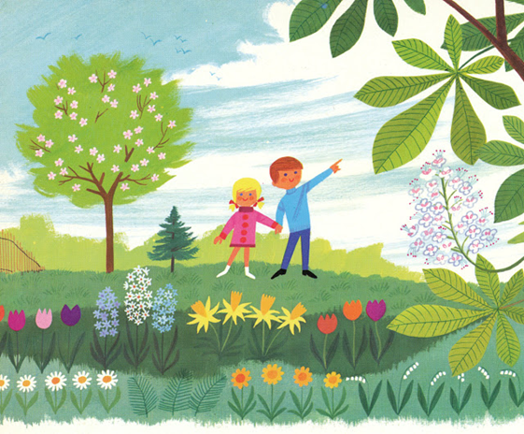

En mars, quand le soleil lance ses jeunes flèches,

Tout un peuple de fleurs perce les feuilles sèches :

Dans l’onde des ruisseaux tremblent les boutons d’or,

Les narcisses rêveurs se penchent sur le bord,

Et les taillis sont pleins de jaunes primevères.

Avril, avril commence ! Un bruit d’ailes légères

Frémit dans les rameaux des arbres reverdis.

Voici les doux chanteurs des bois, voici des nids !

Et muguets de fleurir à côté des pervenches,

Et concerts printaniers d’éclater dans les branches.

« Gué ! Gué ! soyons joyeux ! dit le merle. – Aimons-nous !

Chante le rossignol. – Hâtez-vous ! hâtez-vous !

Répète le coucou d’un ton mélancolique.

*André Theuriet*

**1° Expliquons** :

« Ses jeunes flèches » : il s’agit des premiers rayons du soleil, au printemps.

Concert : ensemble harmonieux de voix qui chantent.

Mélancolie : tristesse douce et habituelle.

**2° Comprenons** :

*Pourquoi compare-t-on les rayons à des flèches ? Qui chantent ? Le poème parle-t-il de joie ou de tristesse ?*

**3° Copions :**

*Recopie le poème dans ton cahier de poésie.*

**4° Lecture vivante :**

*Apprends le poème par cœur avec le ton qui convient.*

**5° Dessinons :**

*Décore ton poème avec le thème du printemps évoqué dans la poésie.*

**Jour 11 Documentaire**

Texte sur les oiseaux migrateurs

<http://ekladata.com/S8TztX_KRezpLk8hJqiup4iUAz8/migrations.pdf>

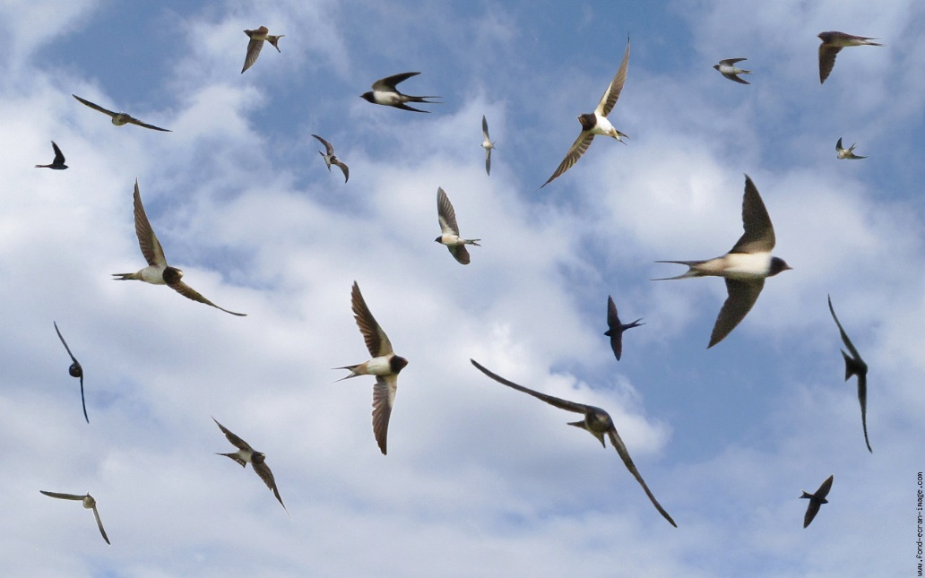

**Lecture de l’image**

**Parure des champs** par William A. Bouguereau (1884)

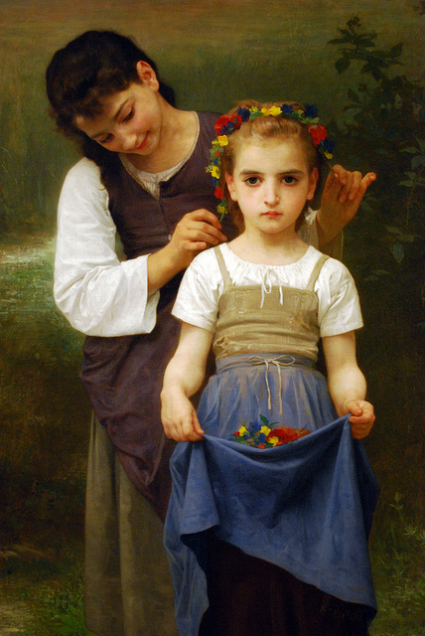

1. **Qui a peint ce tableau ? En quelle année ?______________**
2. **Qui sont les personnages présents ?______________________**
3. **Quelles sont les couleurs dominantes ?____________________**
4. **Quelles couleurs contrastent dans le tableau ?_______________**
5. **Quelle est l’expression de la plus grande fille ? Celle de la plus petite ? Pourquoi ?______________________________________________**
6. **En quelle saison se passe la scène ?________________________**

Recopie les questions et réponses dans ton cahier.

**Chanson**

**La Terre est si belle** (Hugues Aufray)

Toi qui sais chanter avec le vent

Toi qui connais les sables et l'océan

Les forêts sauvages

Les aigles et les loups

De rives en rivages

Souviens-toi de nous

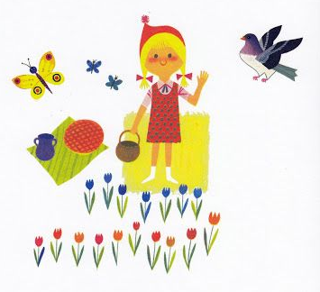

**Refrain : La terre est si belle**

**Le monde est si grand**

**Va mon hirondelle**

**Sur l'aile du vent.**

**La terre est si belle**

**Le ciel est si grand**

**Va mon hirondelle**

**La nuit descend**

Toi qui sais naviguer aux étoiles

Toi qui sais aussi parler aux volcans

De déserts de glace

En terre de feu

D'espace en espace

Va tant que tu peux